**Svenska bågskytteförbundet**

**Utvecklingsplan 2025**

**”mot världstoppen och medaljer”**

**”med guld i sikte”**



Svenska bågskytteförbundets elitidrottsutveckling för landslag/gren:

**Olympiskt recurve, Tavla compound, Parabågskytte, 3D, Fält och Beridet**

2019-03-14

Innehållsförteckning

1 Inledning 3

1.1 Syfte med dokumentet 3

1.2 Mål 3

1.3 Framtagandet och förankring 3

1.4 Metod 4

2 SBF:s nulägesanalys 4

3 Organisation och ledning för elitidrottsutveckling 6

3.1 Förbundets strategiska mål 2025 7

3.2 SBF organisation för elitidrottsutveckling 7

3.3 Ekonomi 7

4 Forskning och Utveckling (FoU) 9

5 Krav och prestationsanalys 9

6 Tester och uppföljning 10

7 Tränings- och tävlingslära för prestationsutveckling 10

8 Utvecklingsmiljöer 11

9 Tränarutveckling 11

10 Prioriterade aktiviteter för svenskt elitbågskytte 12

11 Vision för svenskt elitbågskytte långsiktigt 13

Bilagor:

1. Kravprofil Olympiskt bågskytte
2. Kravprofil Compound tavla
3. Kravprofil 3D och Fält
4. Krav- och utvecklingstrappa fysik Michal Tonkonogi
5. Utvecklingstrappan SBF

# Inledning

## Syfte med dokumentet

Detta dokument är framtaget utifrån RF:s önskemål om en utvecklingsplan för elitidrottsutveckling. Syftet från RF:s sida är:

* Hjälp till självhjälp. Stöd till SF för att utveckling mot förstärkt internationell konkurrenskraft
* Utgöra ett underlag för samlad bedömning samt vara ett underlag för samordnat stöd; monetärt och personellt

Bågskytte är en breddsport som är möjlig att utöva hela livet. Utvecklingsplanen och dess bilagor beskriver endast elitidrott (röda triangeln enl. figuren nedan). Vidare är utvecklingstrappan till elit inkluderad då den vägleder nybörjaren från lek- till prestationsstadiet.

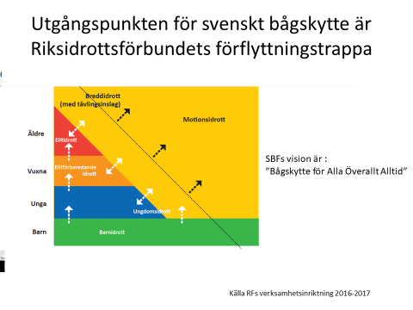

## Mål med dokumentet

SBF:s mål med dokumentet är att tydliggöra för egen del (förbundsstyrelsen, sportkommittén, elittränare, landslagsskyttar, distrikt och föreningar) samt för RF, Paraidrott och SOK:

* vilken potential som finns inom elitbågskytte i Sverige idag och vad som behövs för att bibehålla och vidareutveckla den
* konkret beskriva de aktiviteter som behöver genomföras för att svenskt elitbågskytte ska bli ännu mer konkurrenskraftig internationellt
* utgöra ett levande dokument som SBF:s elitutveckling verkar utifrån och uppdateras löpande

## Framtagandet och förankring

Dessa dokument är framtagna av Cenneth Åhlund, generalsekreterare, Conny Wallon, sportchef, förbundskaptenerna Andreas Persson, Tomas Johansson, Kaarina Saviluoto, Ingrid Olofsson, förbundstränare, ansvarig för Beridet Bågskytte Anders Wredendal samt vice förbundsordförande Carina Olsson. Förankring av dokumentet har skett via förbundsstyrelsen, förbundstränare och sportkommitténs samt deltagare i forskningsprojekten.

Vidare förankring kommer att ske med föreningar och distrikt under sommaren/hösten.

## Metod

Innehållet bygger på en vetenskaplig genomgång av kunskapsläget för bågskytte både nationellt och internationellt, genomgång av erfarenhetsbaserad kunskap från erfarna landslagsskyttar och tränare samt tester genomförda vid Högskolan Dalarnas idrottsmedicinska laboratorium LIVI, Falun.

# SBF:s nulägesanalys

I de grenspecifika kravprofilerna (se bilagor) finns det beskrivet Sveriges position i ett internationellt perspektiv. Men övergripande har bågskyttesporten i Sverige fått följande medaljplaceringar senast fyra åren.

**Olympiskt recurve**

9:e plats Indoor World series 2018-19 Christine Bjerendal

**Tavla Compound**  
2017  
GULD: EYC 1, Hampus Borgström, Marcus Arlefur, Robin Hedenvang   
SILVER: EYC 2, Hampus Borgström, Marcus Arlefur, Robin Hedenvang  
2016  
SILVER: JEM Tavla, Hampus Borgström, Isak Carlsson, Robin Hedenvang

**Para**   
2018  
SILVER: EC Para, Mix team Zandra Reppe och Pierre Claesson.   
2016  
GULD: Para-EM, Mix team, Zandra Reppe och Pierre Claesson

**3D**  
2018  
GULD: EM 3D, Fredrik Lundmark (barebow)  
GULD: EM 3D lag, Lina Björklund, Kaarina Saviluoto, Lisa Södersten.   
BRONS: EM 3D, Lina Björklund (barebow).  
2017  
GULD: VM 3D, Jessica Lindblom (barebow)  
SILVER: VM 3D, Fredrik Lundmark (barebow)  
BRONS: VM 3D, Jessica Lindblom, Kaarina Saviluoto, Lisa Södersten

2016  
GULD: EM 3D, Lisa Södersten (compound)  
GULD: EM 3D, Stine Åsell, Ingrid Olofsson, Kaarina Saviluoto  
BRONS: EM 3D, Ulrika Backman (instinktiv)  
BRONS: EM 3D, Christian Däldborg, Leif Lovén, Fredrik Lundmark  
2015  
Silver, VM 3D: Damer, Stine Åsell (barebow)  
Silver, VM 3D: Damer Lisa Södersten (compound)  
Brons, VM 3D, Herrar Jan Elwing (långbåge)  
Brons, VM 3D, Damer, Lina Björklund, Kaarina Saviluoto, Lisa Södersten

**Fält**  
2018   
GULD: VM Fält, Lina Björklund (barebow)  
GULD: VM Fält, Erik Jonsson (barebow)  
BRONS: VM Fält, Fredrik Lundmark, (barebow)  
GULD: JVM Fält, Kim Doverstål, Caroline Käck, Sara Liljeström

BRONS: JVM Fält, Sara Liljeström, (barebow)  
2017  
GULD: EM Fält, Erik Jonsson (barebow)  
GULD: EM Fält, Lina Björklund (barebow)  
SILVER: WG Fält, Lina Björklund (barebow)  
BRONS, WG Fält, Martin Ottoson (barebow)  
GULD: JEM Fält, Sara Liljeström (barebow)  
SILVER: JEM Fält, Caroline Käck (compound)  
SILVER: JEM Fält, Kim Doverstål, Caroline Käck, Sara Liljeström  
BRONS: JEM Fält, Alexander Kullberg, Marcus Lindberg, Anton Cekal   
2016  
GULD: VM Fält, Erik Jonsson (barebow)  
SILVER: VM Fält, Elin Kättström, Ingrid Olofsson, Lina Björklund  
BRONS: VM Fält, Martin Ottosson (barebow)  
BRONS: VM Fält, Lina Björklund (barebow)  
BRONS: VM Fält, Jonatan Andersson, Peter Leijon, Erik Jonsson  
SILVER: JVM Fält, Malin Medbo (barebow)  
SILVER: JVM Fält, Simon Olander Åhlund, Isak Carlsson, Anton Cekal  
2015  
Guld, EM Fält: Herrar Jonatan Andersson (recurve)  
Guld, EM Fält: Herrar Lag, Jonatan Andersson, Bobby Larsson, Peter Leijon  
Brons, EM Fält: Damer, Lina Björklund (barebow)

**Beridet**  
2018  
SILVER: Beridet VM (Polskt Beridet), Mats Woxmark.  
GULD: Beridet JVM (Polskt Beridet), Marcus Hjortberg.  
GULD: Beridet JVM (Koreanskt Beridet), Marcus Hjortberg.  
SILVER: Beridet JVM (Totalt), Marcus Hjortberg.

2017  
BRONS: Beridet EM, Emil Eriksson  
BRONS: Beridet EM, Eriksson Möllerberg, Strömberg  
BRONS: Beridet JEM, Marcus Hjortberg  
BRONS: Beridet JEM, Hjortberg, Möllerberg, Håkans  
2016  
SILVER: Beridet-VM, Karl Möllerberg

Som framgår av tabellen ovan så tillhör svenskt bågskytte världstoppen inom 3D och Fält samt har även nått internationella framgångar inom Parabågskytte. Även i beridet bågskytte och junior tavla compound har vi nått framgång internationellt. För att behålla och stärka den positionen krävs det ytterligare stöd. I första hand behövs ekonomiska möjligheter för svenska bågskyttar att kunna tävla mer, både nationellt och framförallt internationellt. Tränarkompetens finns i Sverige, även om mer internationellt utbyte skulle vara önskvärt för att utveckla våra tränare.

När det gäller Olympisk recurve, Paralympisk Compound och Tavla Compound så är konkurrensen hårdare än övriga discipliner. Olympiskt recurve är en OS-gren och har därmed ett brett intresse i många länder. De flesta internationella elitskyttar är professionella bågskyttar eller statligt anställda där bågskytte utgör den huvudsakliga sysslan. För Tavla Compound finns också många fullt avlönade elitbågskyttar då intresset från bågskytteindustrin i framför allt USA är stort. Marknaden i Sverige är för liten för att våra aktiva ska vara intressanta ur ett marknadsföringsperspektiv för industrin.

För att förbättra svenska bågskyttars möjlighet att lyckas ta sig till den absoluta internationella toppen krävs det ekonomiska förutsättningar för att tävla regelbundet mot världseliten. De elitsatsande skyttarna skulle även behöva få förutsättningar för att kunna öka träningsmängden för att kunna konkurrera. Det är f n. inte möjligt om skytten samtidigt behöver arbeta heltid för att klara vardagslivet. Tränarkompetensen för olympisk recurve och Compound tavla är betydligt bättre i andra länder. Även om det arrangeras tränarutbyten och seminarier kontinuerligt så är tränarresursen otillräcklig i ett internationellt perspektiv.

Tabellen nedan beskriver de mål som svenskt bågskytte har på lång och kort sikt.

|  |  |  |  |  |  |  |
| --- | --- | --- | --- | --- | --- | --- |
|  | **Olympiskt recurve** | **Tavla Compound** | **Para** | **3D** | **Fält** | **Beridet** |
| Kort sikt 2 år | EM topp 16  VM topp 32  2020 OS: Mixed deltar | EM topp 4  VM topp 8  Lag topp 5 | EM medalj ind  EM/VM medalj mixed | Topp 3 i medaljligan på EM/VM | Topp 3 i medaljligan på EM/VM | Topp 3 i medaljligan på EM/VM |
| Lång sikt 8 år | EM topp 8 VM topp 162024 OS: Mixed topp 4 och individuellt topp 8 | EM/VM medalj | VM och OS medalj | Se ovan | Se ovan | Se ovan |

# Organisation och ledning för elitidrottsutveckling

SBF har idag 2500 tävlingslicensierade bågskyttar av drygt 10 500 bågskyttar totalt som är medlemmar i en av förbundets 150 föreningar. Dessa bågskyttar tävlar vanligen i flera grenar med undantag för Beridet bågskytte. Elitidrottarna inom beridet bågskytte är duktiga ryttare och tävlar därmed endast i sin gren. Av tävlingsskyttarna är 55 personer landslagsskyttar.

## Förbundets strategiska mål 2025

Övergripande målen för den förflyttning som önskas inom svensk elitbågskytt är:

* + säkerställa Sverige som fortsatt världsledande nation inom 3D och fält
  + fortsätta initierade satsningar inom Para
  + se till att Sverige blir en framgångsrik nation inom olympiskt recurve och compound tavla

Förbundet har tagit fram strategiska mål tom 2025 där ett konkurrenskraftigt landslag är ett viktigt mål.

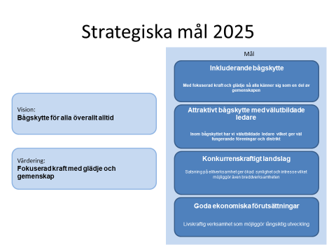

Varje mål har även en målkorten. För Konkurrenskraftigt landslag så ser den ut enligt nedan. Den är framtagen av förbundsstyrelsen med stöd av tränare och elitskyttar. De strategiska målen inklusive målkorten är förankrat med hela bågskytte Sverige under hösten/våren 2018/2019 men ett tiotal möten i distrikt och föreningar i Sverige där totalt närmare 200 personer har deltagit.

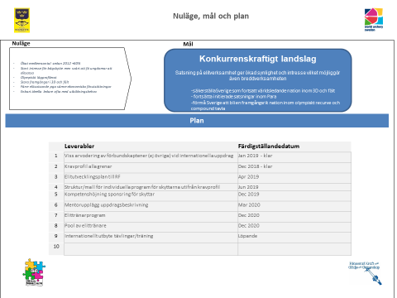

## SBF organisation för elitidrottsutveckling

SBF har en stabil organisation i förbundet med en jämställd förbundsstyrelse med kvalificerade personer från bågskytte och yrkeslivet på alla poster. Till förbundsstyrelsen finns även ett antal kommittéer varav sportkommittén är en av dessa.

Sportkommittén består av sportchefen som också är förbundsläkare samt förbundskaptener och biträdande förbundskaptener för alla elitgrenarna inklusive juniorlandslaget. Sportkommittén är jämställd. Syftet med sportkommittén är att utveckla arbetet med elitverksamheten, både i träning, utveckling och tävling utifrån tilldelad budget.

## Ekonomi

SBF:s elitsatsning fastställs ekonomiskt varje år i och med att budgeten beslutas. Av de ekonomiska anslagen så är vissa öronmärkta t ex för parabågskytte eller olympiskt av SPK, SOK eller för enskild gren som har fått sponsorbidrag. Övriga delar av elitanslaget fördelas efter att respektive förbundskapten specificerat sin årsplan och i förhållande till underliggande verksamhet i bredden. Sportchefen gör tillsammans med generalsekreteraren därefter en bedömning av fördelningen utifrån möjlig framgång.

From 2019 kommer förbundskaptenerna (ej biträdande förbundskaptener eller skyttar) få ett mindre bidrag för del av förlorad inkomst, enl. Försäkringskassans norm. Som bilden nedan visar är egenavgifterna för landslagsaktiva en stor del av förbundets totala budget/utfall, Det pendlar mellan 0,5 mkr och 1 mkr per år beroende på årliga variationer i den internationella tävlingskalendern.

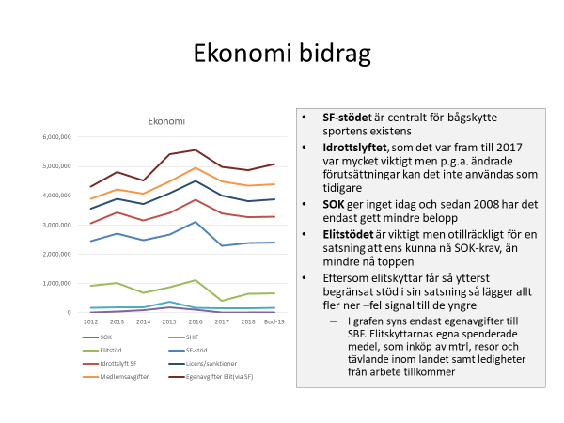

Elitbågskyttarna har i allt större grad senaste åren fått finansiera sin satsning med egna medel. För nationella tävlingar dvs uppehåll, resor, tävlingsstartavgifter så har det alltid varit egen finansiering om inte elitbågskytten haft en sponsor. Tyvärr har landslagsskyttarna de senaste åren även varit tvungna att betala stor del av kostnaden för internationella uppdrag. Det har rört sig mellan 4–20 tkr per landslagsuppdrag. Flera skyttar har senaste åren tvingats att tacka nej till deltagande pga. privatekonomiska skäl. Det gäller även den absoluta spetsen av eliten (försvarande Europa/världsmästare). Det finns dock grenspecifika skillnader enl. ovan.

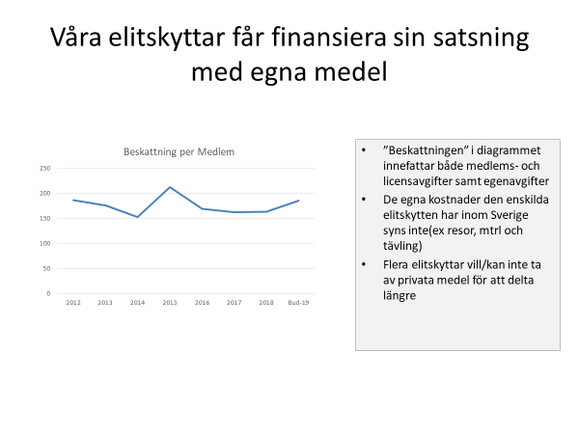

# Forskning och Utveckling (FoU)

Svenskt bågskytte har anlitat professor Michail Tonkonogi, Högskolan Dalarnas idrottsmedicinska laboratorium LIVI, Falun, för en vetenskaplig genomgång av vad som studerats gällande fysiologi, träningsmetoder och skjutteknik. Det har visat sig att de beprövade sanningar och metoder vi använt under många år ute i föreningarna blir bekräftade. Professor Tonkonogis genomgång visar också klara förbättringsområden där vi i Sverige ligger efter i kunskap om hur bågskytte skall utföras ur ett internationellt konkurrenskraftigt perspektiv.

Genomgången visar tydligt att bågskytte, likt många andra idrotter, uppvisar idrottsspecifika fysiska krav på utövarna där grenspecifik träning krävs och för att prestera på hög nivå. God bågskyttefysik är nödvändigt för att bli en bra bågskytt men innebär inte att bågskyttar behöver vara högpresterande i konditionsidrott vilket snarare är kontraproduktivt för höga bågskytteresultat. God kondition är främst viktig för att hålla sig frisk så den bågskyttespecifika träningsmängden kan upprätthållas. Ambitionen är att fortsätta i ett vetenskapligt förhållningssätt med att utveckla och utvärdera den träningsteknik och kravprofil som SBF ställer på de elitsatsande bågskyttarna tillsammans med Högskolan Dalarnas idrottsmedicinska laboratorium LIVI, Falun och professor Tonkonogi. Genom våra landslagsledningar och HTU utbildade tränare skall också ny validerad kunskap spridas ut till lokal klubbnivå så att även breddidrottande bågskyttar kan ta del av ständigt förbättrade träningskunskaper och metoder.

# Krav och prestationsanalys

Som bilagor till detta dokument finns de kravprofiler som är framtagna för respektive gren, med undantag för Beridet bågskytte som är under framtagande. Kravprofilerna beskriver också hur tävlingsmomenten genomförs, statistik från tävlingar och träningsmängd samt hur Svenskt bågskytte förhåller sig till världseliten

Den övergripande framgångsfaktorn för att bli en framgångsrik bågskytt på elitnivå är att skjuta höga poängresultat vid tävling. För att lyckas etablera sig i den absoluta världstoppen krävs också en hög nivå av kunskap om bågskytteteknik, bågskytteutrustning samt fysiska och mentala förmågor. Till detta krävs förmågan att planera, följa och utvärdera en strukturerad träningsplan samt att träna bågskytte i stor mängd. En elitbågskytt som skjuter 3D eller fält behöver även träna avståndsbedömning och en beriden bågskytt behöver träna mycket ridning.

I de utarbetade kravprofilerna är kraven till stora delar lika mellan de olika bågskyttegrenarna, inte minst när det gäller det fysiska kraven. Arbetet med att få en vetenskaplig grund till vilka fysiska krav som ska ställas på en elitbågskytt påbörjades 2017 genom ett samarbete med Högskolan Dalarnas idrottsmedicinska laboratorium LIVI, Falun, Michail Tonkonogi, professor idrottsfysiologi. En vetenskaplig litteraturgenomgång har genomförts för att se vilka fysiska faktorer och förmågor som leder till höga poängresultat. Det vetenskapliga läget är dock tunt och nästan uteslutande studerat på olympisk recurv vilket innebär att vi måste extrapolera dessa resultat för de övriga skjutgrenarna fram till dess ny kunskap har tagits fram. Under framtagandet av allmänfysiska krav och bågskyttespecifika fysiska krav har ett 40-tal bågskyttar genom upprepade fysiska tester bidragit med testresultat som ligger till grund för vår kravprofil och utvecklingstrappa. De mentala kraven är framtagna av Leif Jansson, fil.mag. psykologi och med gedigen bågskyttekunskap.

De grenspecifika kravprofilerna har tagits fram genom respektive förbundskapten med stöd av landslagsskyttar, tränare, och Svenska bågskytteförbundets ledning

# Tester och uppföljning

Se bilagorna kravprofiler per gren.

# Tränings- och tävlingslära för prestationsutveckling

Utvecklingstrappa (se bilaga) för bågskytte syftar till att vägleda hur en bågskytt kan utvecklas till att prestera allt högre poängresultat för att slutligen nå den absoluta internationella eliten. Beskrivningen görs genom att dela in karriären i olika faser där olika kunskapsmål fokuseras med utgångspunkt i inlärningsmetodik samt fysisk och psykisk utvecklingsnivå.



Utvecklingstrappan ska vara en integrerad komponent i ett system där även kravprofil/grenprofil, långsiktig utvecklingsplan för den idrottsliga verksamheten (inklusive organisation och andra institutionella faktorer), utbildningssystem, bågskyttemärken med mera ingår. Målet är att skapa en träningskultur för att nå framgång.

För mer information om utvecklingstrappan se separat dokument.

# Utvecklingsmiljöer

Utvecklingsmiljöerna i svenskt bågskytte är framförallt i och runt de större föreningarna och dess tränare och goda miljö. Det finns f.n. ett bågskytte-NIU i Sverige, förlagd till Hallsberg. Sedan många år är det landets bästa juniorklubb med en erfaren och välutbildad tränarstab. Tyvärr är det få sökanden till bågskytte-NIU i Hallsberg beroende på konkurrens då många lokala gymnasier kan erbjuda idrottsprofiler på de klassiska programmen. Ungdomarna kan då sköta träning med hjälp av föräldrar, deltagande regionala utvecklingsgrupper och lokala tränare. Önskvärd vore dock att våra talanger tidigt kunde få ta del av den mer strukturerade träningen som en NIU utbildning kan erbjuda. SBF ser gärna ett ökat stöd till NIU-satsning men har fn. inga medel till detta.

# Tränarutveckling

SBF har en utvecklingstrappa för tränare och ledare. Den är välfungerande och leder till utbildandet av duktiga klubb- och distriktstränare. Utmaningen är att ta fram tränare på högre nivå vilket krävs för en god elitverksamhet. Det finns idag ca 500 utbildade tränare, på olika nivåer, men endast en aktiv tränare har genomgått RF:s omfattande ETU-utbildning.

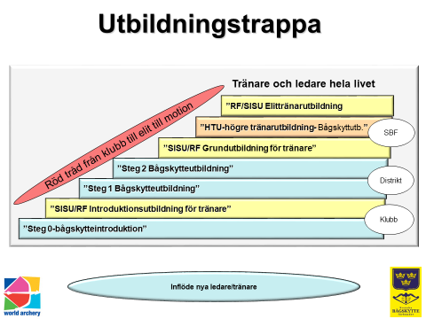

Förbundet har fram till mars 2019 en anställd förbundstränare då han går i pension. Tyvärr måste den tjänsten dras in pga ekonomiska skäl. I förbundstränarens arbetsbeskrivning ingår utbildning och vägledning av tränarkåren och elitskyttarna. Arbetet kommer efter 1 april 2019 att lägga ut på ideell basis. Dagens landslagsskyttar tränas oftast av andra elitbågskyttar och välrenommerade tränare som trots att de inte utbildat sig genom RF:s högre utbildningar har tagit till sig kunskap om bågskytte genom internationellt och nationellt egen finansierade utbildningsinsatser. T ex har det anordnats i Sverige utbildningar där världselitens tränare (inom recurve från Korea och inom compound från USA) kommer hit och utbildar. SBF ser positivt på denna utveckling och önskar kunna finansiera ett ökat internationellt tränarutbyte.

Vid internationella landslagsuppdrag utomlands så får förbundskaptenen även agera tränare eftersom det inte finns ekonomi för att finansiera både en förbundskapten och en elittränare.

# Prioriterade aktiviteter för svenskt elitbågskytte[1]

För att svenskt bågskytte ska lyckas bibehålla sin höga position inom Fält, 3D, Parabågskytte samt utveckla sin position i Olympiskt recurve samt Tavla Compound behövs följande prioriterade aktiviteter:

1. **Ökade anslag så att elitskyttarna ur ett ekonomiskt perspektiv kan skjuta fler internationella tävlingar och möta världseliten**. Totalkostnad idag för SBF elitsatsning alla gren är 2019 ca 1,9 mkr via egenfinansiering från skyttarna, förbundet, sponsorer (200 tkr) samt RFs elitstöd (300 tkr)
   1. Olympisk recurve och Tavla Compound – 4 internationella tävlingar per år finansierade: utöver dagens satsning kräver ytterligare 960 tkr[2]
   2. 3D, Fält, Parabågskytte) – 2 tävlingar per år finansierade: utöver dagens satsning ytterligare 1 280 tkr[3]
   3. Individanpassning satsning för någon/några elitbågskyttar inom olympisk recurve för att möjliggöra att idrottaren kan gå ner i arbetstid inför OS
2. **Elittränarprogram** behöver etableras för att skyttar ska kunna utvecklas.
3. Elittränare motsvarande en heltid för Olympiskt recurve och Tavla Compound, Para : +1 000 000 kr, inkl soc, resor inom landet osv
4. Projekt för att utveckla hela tränarkåren för att nå de mål och krav som presenteras i kravprofil och utvecklingstrappa fortsatt implementering: + 200 tkr
5. **Utveckla andra intäktskällor**
   1. Sponsorutbildning av elitbågskyttarna: 50 000 kr, inköp av SISU vid tre tillfällen/år
6. **NIU i Hallsberg** fått inga medel idag via SBF men är en del av elitmiljön.
   1. 100 000 kr/år för att utveckla och möjliggöra resor till internationella men också inhemska tävlingar
7. **Kravprofilen behöver vetenskapligt arbetas vidare med inom valda delar.**
   1. Fysiska förmågor - fortsatt samarbete med Högskolan Dalarnas idrottsmedicinska laboratorium LIVI, Falun, prof. Tonkonogi 100 tkr/ år i tre år
   2. Mentala förmågor – vidareutveckla samarbetet med Johan Plate 50 tkr/år i tre år

# Vision för svenskt elitbågskytte långsiktigt

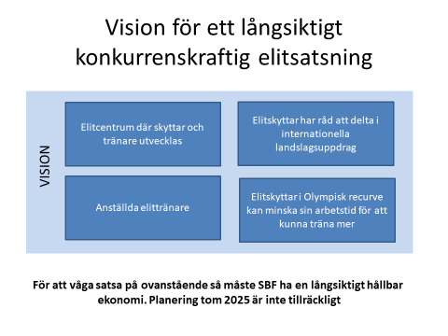

# Nästa steg

Efter dialog med RF, SOK och Paraidrott

1. Beridet bågskytte är inte med som prioriterade aktiviteter eftersom grenen inte uppnår till de krav på internationell konkurrens som RF ställer
2. 6 compund och 6 recurveskyttar med en kostnad per tävling 20 000kr/skytt inkl ledare
3. 12 skyttar fält, 16 skyttar 3D och 4 skyttar para med en kostnad av 20 000 kr/skytt inklusive ledare